TD1 – Eco durable et numérique : PIB, Niveau de vie, Croissance économique, IDH et Economie souterraine :

A – Les chiffres du PIB, du niveau de vie, de la croissance économique et de l'IDH :

1 – Que signifie :PIB « nominal » ?
Le PIB nominale c’est le PIB qui ne prend pas en compte l’inflation .
= ((VA-VD) / VA) * 100
2 – Que signifie :PIB « en volume » ?
Le PIB en volume est le PIB réelle. Il prend en compte l’inflation.
3 - Que signifie :PIB « en Parité du Pouvoir d'Achat ou en PPA » ?
Le PIB en PPA est le PIB par habitant d’un pays qui prend en compte le cout de la vie de ce pays.
4 – Commentez le classement mondial des pays en PIB nominal (les premiers, la
France et les derniers)
203 | Tonga | 0,428
204 | Sao Tomé-et-Principe | 0,393
205 | Micronésie | 0,336
206 | Palaos | 0,290
207 | Îles Marshall | 0,204
208 | Kiribati | 0,186
209 | Nauru | 0,114
210 | Tuvalu | 0,0397

Rang | Pays ou territoire | PIB (en milliards de dollars/an)
1 | États-Unis | 20 494,05
2 | Chinenote 2 | 13 407,40
3 | Japon | 4 971,93
4 | Allemagne | 4 000,39
5 | Royaume-Uni | 2 828,64
6 | France | 2 775,25
7 | Inde | 2 716,75
8 | Italie | 2 072,20

Dans le classement mondial des PIB nominal, on peut remarquer que les Etats-Unis sont loin devant avec un PIB de 20 494,05 milliards de dollar/an contre 13 407,05 pour la Chine qui est deuxième. La France elle se place en 6ème position avec un PIB de 2775,25 suivis de très près par l’Inde avec 2716,75. Les derniers sont le Nauru avec un PIB de 0,114 et le Tuvalu avec 0,0397 qui est le seul PIB en dessous de 0,1. On peut remarquer l’écart énorme qu’il y a entre les premiers et les derniers.

5 - Commentez le classement mondial du PIB en Parité du Pouvoir d'Achat (PPA)

Rang | Pays ou territoire | PIB (en milliards de dollars internationaux)
1 | Chinenote 1 | 25 270,07
2 | États-Unis | 20 494,05
3 | Inde | 10 505,29
4 | Japon | 5 594,45
5 | Allemagne | 4 356,35
6 | Russie | 4 213,40
7 | Indonésie | 3 494,74
8 | Brésil | 3 365,34
9 | Royaume-Uni | 3 037,79
10 | France | 2 962,80

Sur ce tableau on peut remarquer que la Chine est passé au dessus des Etats-Unis, on peut en déduire que le cout de la vie est plus bas en Chine qu’aux Etats-Unis. La France elle est passé 10ème alors que l’Inde qui le suivait de près en terme de PIB nominale est passé 4ème. Donc le cout de la vie en France est plus cher qu’en Inde. On peut aussi remarquer que les derniers en terme de PIB nominale reste les derniers en terme de PIB en PPA.
189 | Micronésie | 0,356
190 | Palaos | 0,276
191 | Kiribati | 0,240
192 | Îles Marshall | 0,207
193 | Nauru | 0,159
194 | Tuvalu | 0,0440

6 - Commentez le classement mondial du niveau de vie nominal= PIB/Habitant
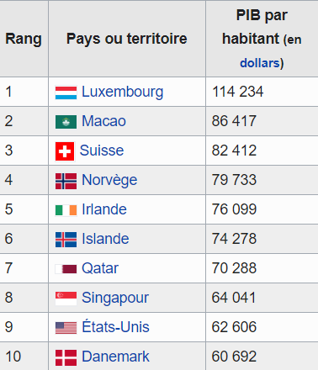

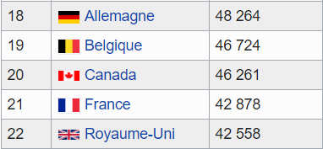
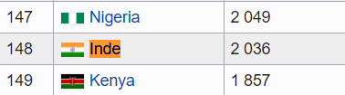

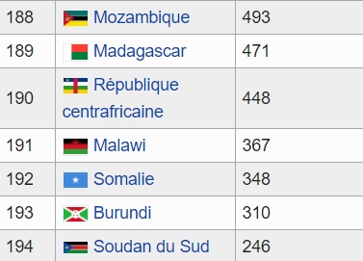

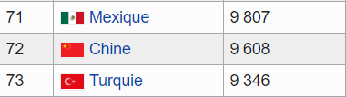

Ce tableau est complétement différent des autres, en première positions on retrouve le Luxembourg qui est loin devant avec 114 234 dollar/an/habitant, les Etats-Unis se retrouvent 9ème avec 62 606 dollar/an/habitant et la Chine est loin derrière avec 9 608 dollar/an/habitant. Cela veut dire qu’en terme de valeur nominale un habitant du Luxembourg est plus riche qu’un habitant des Etats-Unis et beaucoup plus riches qu’un habitant de Chine. La France est à la 21 place avec 42 878 dollar/an/habitant alors que l’Inde est à la 148ème place avec 2 036 dollar/an/habitant. Ce qui veut dire qu’au final, même si l’Inde à quasiment le même PIB Nominale que la France, un habitant de la France est bien plus riche qu’un habitant de l’Inde en terme de valeur nominale. On peut remarquer que les derniers ont changés , cela veut dire que même si un pays est le plus pauvre, ces habitants ne sont pas les plus pauvres en terme de valeur nominale.

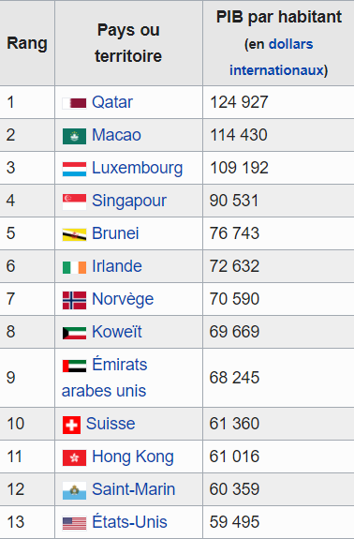
7 - Commentez le classement mondial du niveau de vie en PPA

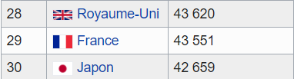
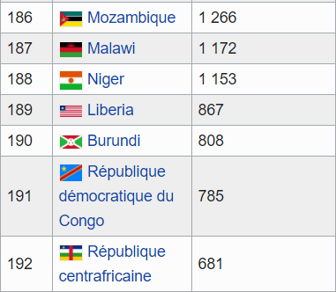

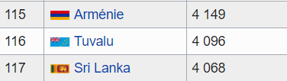

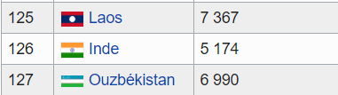

Le niveau de vie en PPA est le PIB par habitant en fonctions du cout de la vie du pays. On remarque que le Qatar à pris la place du Luxembourg avec un niveau de vie PPA de 124 927 dollars internationaux. Cela signifie, qu’au final, un qatari vivant au Qatar est un des habitants les plus riches du monde.

8 - Commentez brièvement le tableau de l'évolution du PIB en France de 1949 à aujourd'hui
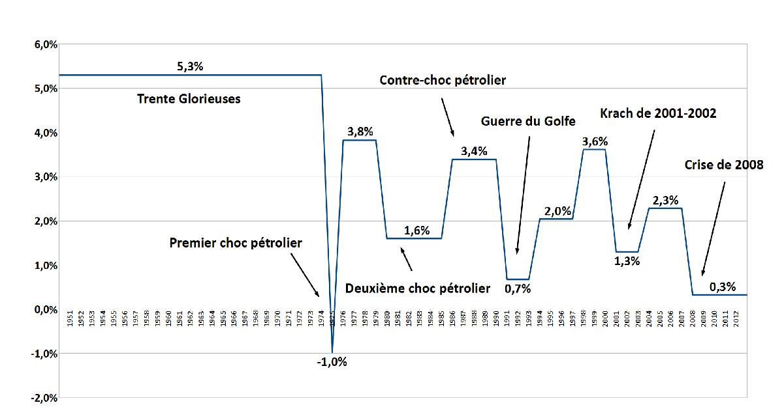

Ce graphique représente Évolution du taux de croissance (augmentation du PIB) de la France en volume. On remarque que de 1950 à 1974 le taux de croissance du PIB est à 5,3% ce qui est plutôt haut. Puis il y a le premier choc pétrolier de 1975 et l’augmentation du PIB tombe à -1%. Après cela la croissance est beaucoup remontée puis à stagner entre 3,8% et 0,3%.

9 - Commentez le graphique représentant les périodes de croissance, de récession (ralentissement
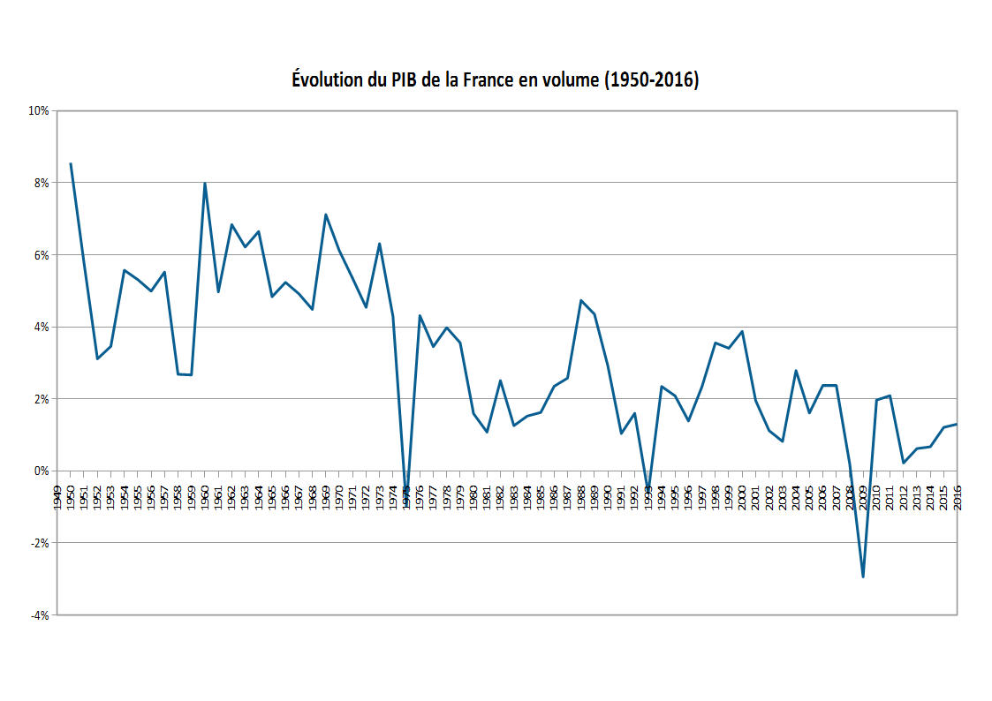
de la croissance) et de régression économique (taux de croissance négatif) en France

On peut voir, qu’en général depuis 1950, le PIB de la France à diminuer. On peut remarque plusieurs baisse conséquente comme en 1975 qui correspond aux premier choc pétrolier et en 2008 qui correspond à la crise de 2008.

10 – Rappelez la définition ainsi que le calcul de l'IDH

Créé par le Programme des Nations Unies pour le Développement, l'Indice de Développement Humain est un indice
statistique qui évalue le niveau de développement humain dans un pays. Il prend en compte l'espérance de vie, le
niveau d'éducation et le niveau de vie. Il est compris entre 0 et 1.

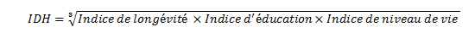

11 – Commentez le classement mondial des pays selon leur IDH (les premiers, la France et les

derniers).

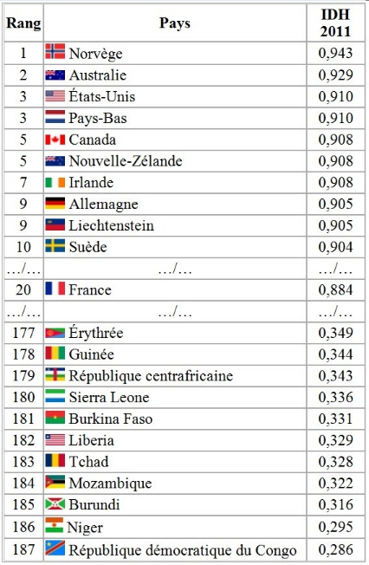

On remarque que les 10 premiers pays sont plutôt des pays riches, on pourrait donc en déduire que pour avoir un IDH élevé il faut être riche.
La France ce place à la 20ème place avec un IDH de 0,884. On remarque que les derniers sont des pays d’Afrique qui sont plus pauvre et moins développé.

B – Les chiffres de l'économie souterraine en Europe :

1 – Commentez brièvement Les chiffres de l'économie souterraine des principaux pays de l'U.E
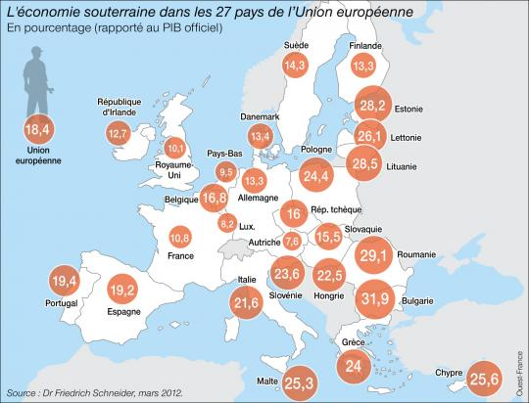
On remarque que l’économie souterraines prend une grosse part du PIB des pays d’Europe, surtout les pays de l’Est. En France, 10,8% du PIB est représenter par l’économie souterraines. Cependant les activités licite font l’objet de redressement en France et les activités illicites, notamment le trafique de drogue, le sont aussi depuis peu.

2 – Résumez brièvement l'article traitant du redressement fiscal de 80.000 euros d'un trafiquant de drogue en France.

Un homme à été condamné à 4 ans de prison en 2013 pour trafique de drogue. En plus de sa peine de prison, l’administration fiscale lui demande 80 000 euros. L’administration l’a considéré comme une micro-entreprise et lui demande donc les impôts qu’il n’a jamais payé. Mais la question que l’on peut se poser est, est-ce que l’on peut imposer une activité illicite ?

3 – La France ne faisait que des redressements pour travail au noir et pour fraude fiscale (les activités productives licites non-déclarées et dissimulées). Pourquoi la France s'aligne-t-elle désormais sur la Belgique, l'Espagne, etc pour le redressement de certaines activités productives illicites tel que le trafic de stupéfiant ?

Elle s’aligne sur ces pays voisins car le trafique de drogue grandit de plus en plus et représente une somme d’argent non négligeable, l’imposé permet d’augmenter le PIB français. De plus si elle est le seul pays à ne pas le faire on peut penser que les trafiquants pourraient se délocaliser en France et donc la France connaitrait une hausse du trafique de drogues.

